- 依教育部函頒「國民中學技藝教育實施辦法」與臺北市教育局公佈之「臺北市辦理之合作式國中技藝課程注意事項」辦理。
附件3
- 本次合作式國中技藝教育開班申請採線上填報，臺北市立松山高級工農職業學校【國中技藝班分發系統】網址更改為( http://192.192.135.61/shsystem/login )。 請各國中端承辦人協助上網填報報名學生資料。
各階段日期及作業如下：
【第1階段】請於110年11月12日(星期五)前完成名單推薦並將名單推薦名冊列印、核章後於 110年11月17日(星期三)前免備文逕送本校實習處留存(聯絡箱253)或掃描後mail至pra_cor@saihs.edu.tw。
【第1階段】 分發錄取名單請各國中端學校列印後 , 作資料確認自行留存 , 不用回送松山工農。
【第2-3階段】名單推薦名冊請各國中端學校列印後 , 作資料確認自行留存 , 不用回送松山工農。
【第2-3階段】分發錄取名單請各國中端學校列印後 , 作資料確認自行留存 , 不用回送松山工農。

【協調會議後】 各校分發名單請確認後列印、核章於110年12月30日(星期五)前免備文逕送本校實習處留存(聯絡箱253) 或掃描後mail至pra_cor@saihs.edu.tw。
- 請各校進入系統後請務必先確認或修改承辦人資料以利日後的聯繫無誤 , 請務必作密碼的更新動作以確保資料的安全
- 如有任何疑問，請電洽本校實習處
蔡諭 主任2722-6616#401。
陳文儀 組長2722-6616#403， pra_cor@saihs.edu.tw。
張家仁 技士2722-6616#408，pra_408@saihs.edu.tw。

修改承辦人員基本資料：
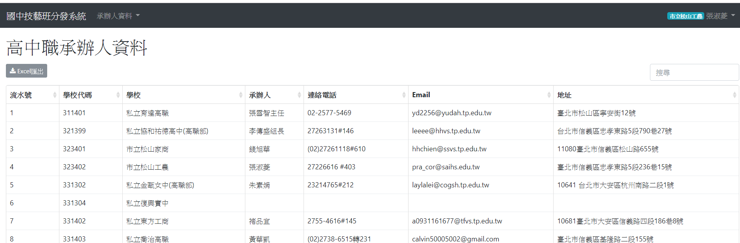
點選 : 下拉

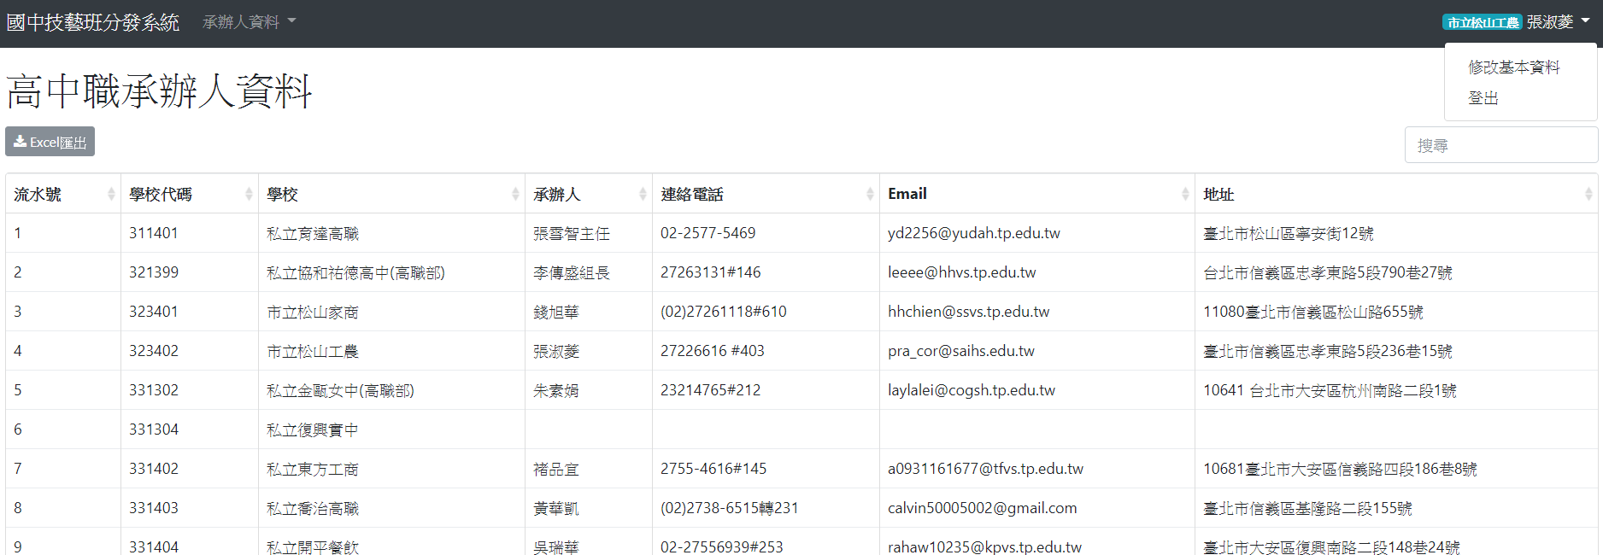
點選

請務必確認或修改承辦人員基本資料：
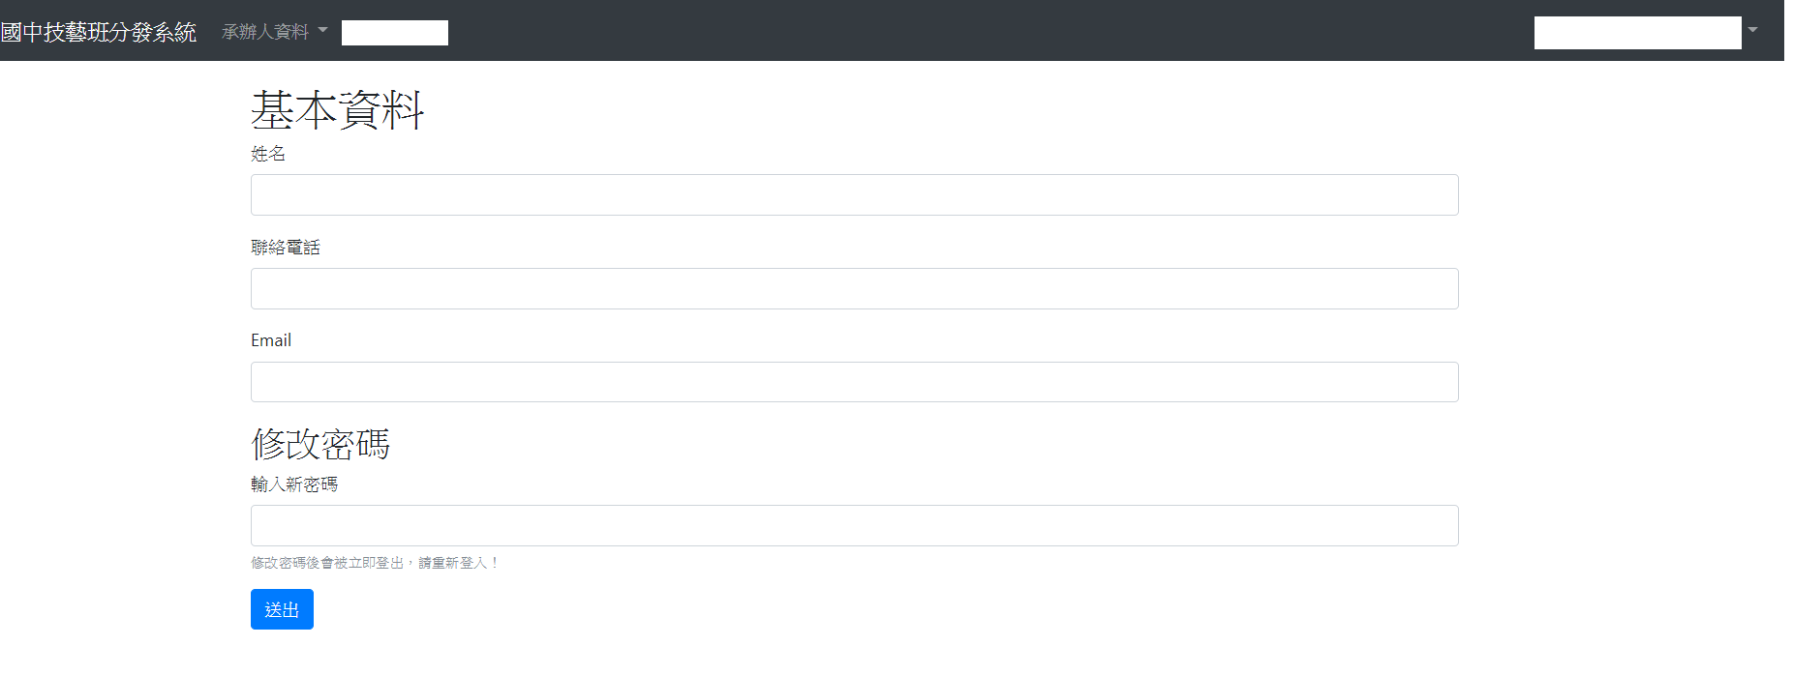
第1階段推薦：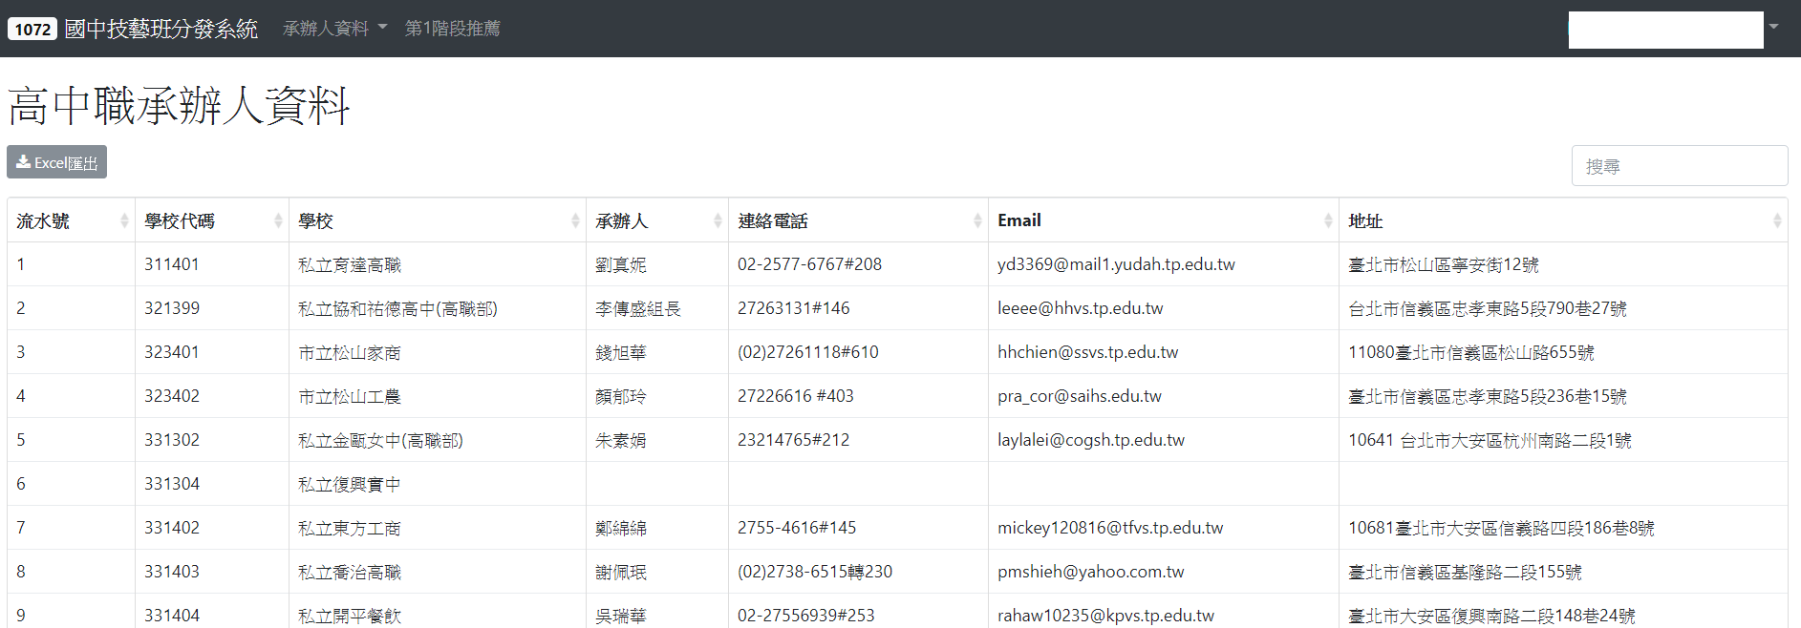
第1階段推薦

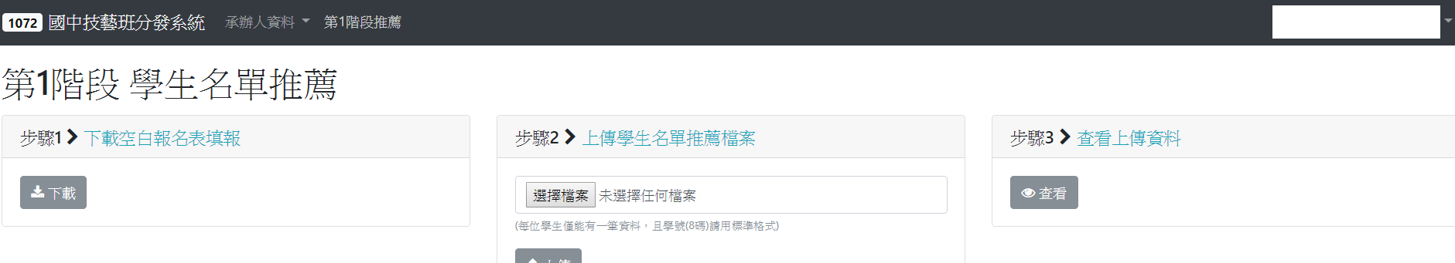
步驟 1 ＞ : 下載空白報表填報 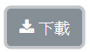
學生資料
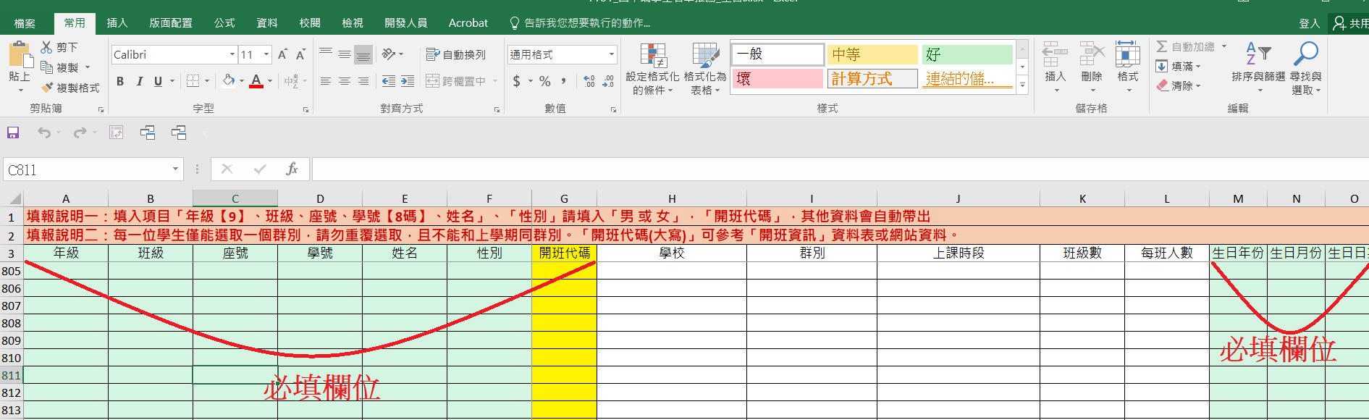
填報說明一：填入項目「年級【8】、班級、座號、學號、姓名」、「性別」請填入「男或女」，「開班代碼」，生日年份、月份及日期 其他資料會自動帶出。
填報說明二：每一位學生僅能選取一個職群，請勿重覆選取，且不能和上學期同職群(上下學期必須修習不同職群)。「開班代碼(大寫)」可參考「開班資訊」資料表或網站資料。
填報說明三：每位學生僅能有一筆資料，且學號請用標準格式。
性別 : 為下拉式清單選擇 (男、女) 不需輸入。
開班代碼 : 可參考開班資訊(工作表)如下表或 110-2國中技藝班開課明細表，如所輸入的代碼不是系統內的代碼，者會出現紅色的開班代碼錯誤提示訊息，此時請查明後重新再輸入。
下載空白報表EXCEL檔請先另存新檔後在輸入學生資料。
開班資訊(工作表)(本圖片僅供參考，非110-2國中技藝班開課明細表) :
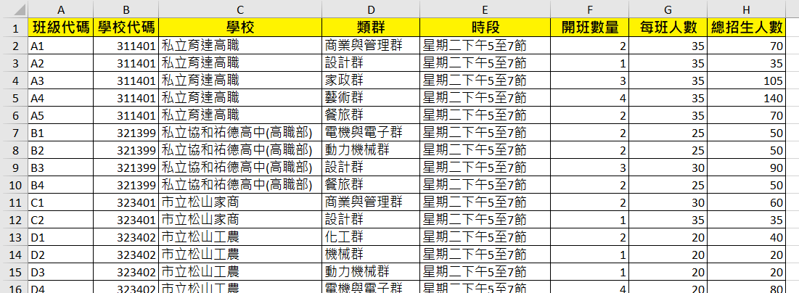

步驟 2 ＞ : 上傳學生名單推薦檔案
請點選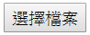後在請點選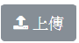

步驟3 ＞ : 查看上傳資料
請點選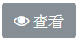 可列印第1階段已上傳名單、可查看第1階段已上傳名單
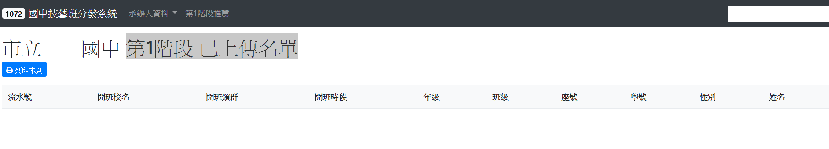
資料下載 : 已錄取學生資料
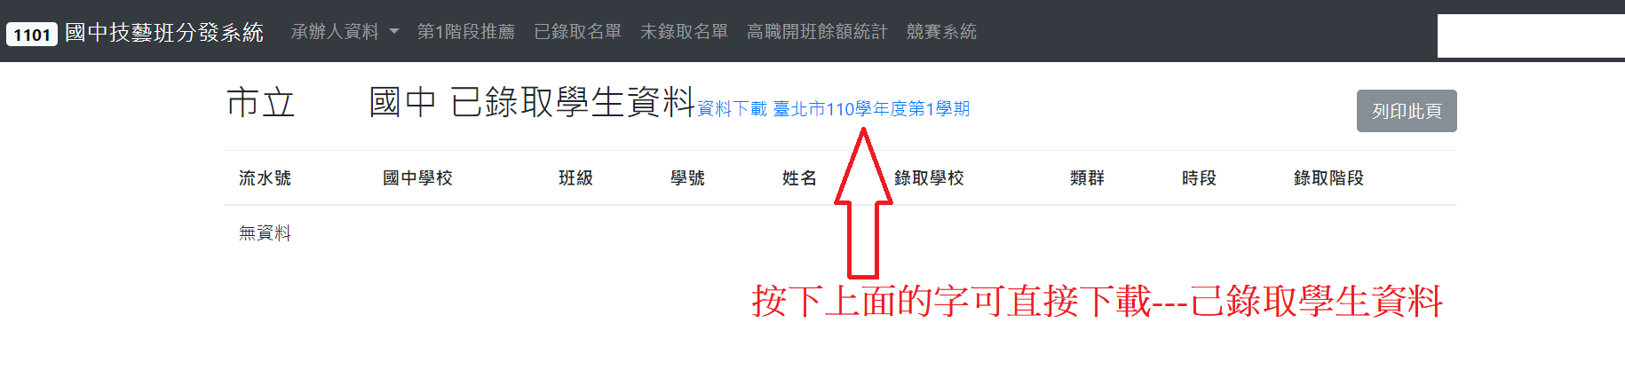
資料下載 : 未錄取學生資料
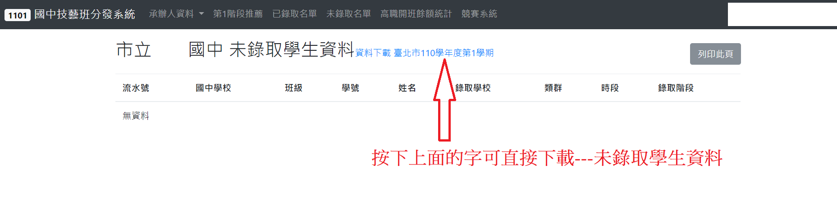

以下各階段會在另寄e-mail說明：
- 【第1階段】確認分發學生名單
- 【第1階段】確認分發學生名單
- 【第1階段】錄取、未錄取名單與各班餘額公佈
- 【第2階段】名單推薦
- 【第2階段】各校錄取員額公告
- 【第2階段】確認分發學生名單
- 【第2階段】錄取、未錄取名單與各班餘額公佈
- 公告開班與解班狀況
- 【第3階段】名單推薦
- 【第3階段】各校錄取員額公告
- 【第3階段】確認分發學生名單
- 召開國中技藝班分發協調會議
備註：請各承辦師長依分發工作時程表配合相關作業。

